6. 연구 상세 내용
제17회 LH 국토기술대전 공모 제안서 · 초안 2026-08-25

본 연구가 제안하는 것은 하나의 평가 절차다. 건설현장을 일정한 공간 셀로 나누고, 셀마다 ① 얼마나 위험한가 ② CCTV 에 보이는가 ③ 보인다면 AI 가 실제로 검출할 수 있는가 를 차례로 판정한 뒤, 이 셋을 곱해 배치 전체를 하나의 점수로 요약한다.
기존 CCTV 설계도구는 ②에서 멈춘다. 본 연구의 실체는 ③을 실측 함수로 채워 넣고, 그 결과 배치 판단이 실제로 달라지는 것을 보이는 데 있다.
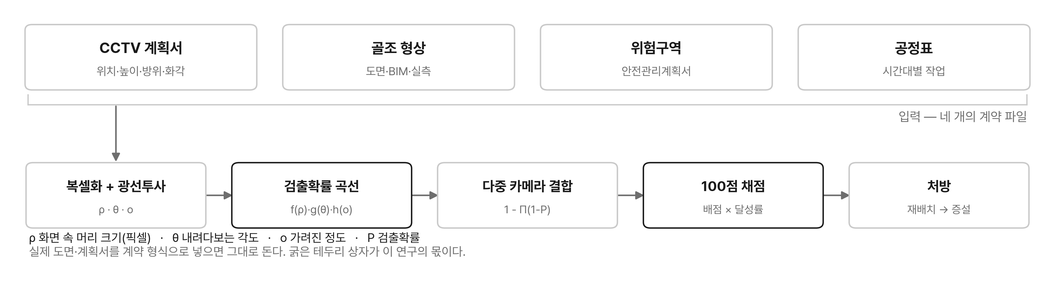
Fig 4. AI CCTV 배치 적정성 평가 프로세스
STEP 01~05 를 좌→우 한 줄로. STEP 03 만 색을 달리해 "여기만 실측 데이터, 나머지는 규칙 기반"임을 한눈에 보이게 한다.
6.0 검증 현장과 실행 조건
절차를 설명만 하지 않고, LH 아파트 건설현장 1개 공구를 모사한 가상 현장에 전 절차를 실제로 돌렸다. 이후 모든 절에서 인용하는 수치가 이 실행의 결과다.
항목 | 값
현장 규모 | 100 m × 60 m (코어 벽체 2개 · 슬래브 3개 층 · 외곽 비계 · 자재 야적장 2개소)
공간 셀 | 1 m 격자, 전체 78,816 셀
작업자 활동공간 | 36,348 셀 (전체의 46.1 %) — 평가 분모
CCTV 후보 위치 | 100 개소 (현장 경계 폴 · 코어 상부 · 타워크레인)
설치 예산 | 8 대
카메라 제원 | 4K (3840×2160), 수평화각 90°
검출 대상 | 안전모 미착용 작업자

읽는 법. 4K·화각 90° 에서 머리 크기(픽셀)와 거리는 ρ = 480 / d(m) 로 일대일 대응한다. 즉 머리 12 px ≈ 40 m, 16 px ≈ 30 m, 24 px ≈ 20 m 이다. 이하 픽셀 수치가 나오면 이 환산으로 거리를 떠올리면 된다.
표 6-1. STEP 별 한눈에 보기
STEP | 하는 일 | 산출물 | 이 현장에서 나온 값
01 | 공간 위험도 분석 | 위험도 지도 | 고위험(가중치 4 이상) 12,640 셀 = 활동공간의 34.8 %
02 | CCTV 관측 가능 영역 분석 | 가시성 지도 | 셀–카메라 788만 쌍 중 가시 160만 쌍(20.3 %), 머리 크기 중앙값 12.76 px
03 | 촬영조건별 AI 검출성능 분석 | 검출확률 곡선 | 288 조건 + 실사진 9,574 인스턴스 실측, 적합도 R² 0.9962
04 | 배치 적정성 평가 | 위험가중 검출률(WDR) | 기하 기준 0.4252 → 확률 기준 0.4480
05 | 고위험 미감시구역 도출 | 미달구역 + 원인 | 24,704 셀 미달, 원인의 89.3 %가 가림

6.1 STEP 01 — 건설현장 공간 위험도 분석
무엇을 하는가
"어디를 먼저 봐야 하는가"를 정한다. 현장 전체를 똑같이 감시할 수는 없으므로, 공간마다 위험가중치 w(v) 를 붙여 이후 모든 점수의 저울로 쓴다.
어떻게 하는가
입력은 시공사가 이미 제출하는 서류에서 그대로 나온다. 새 도면을 그리게 하거나 BIM 을 별도로 만들게 하지 않는다. 이것이 발주자가 실제로 쓸 수 있는지를 가르는 조건이다.
표 6-2. 입력 자료와 그 법적 출처
입력 | 출처 | 조항
골조 형상 | 설계도면 (DWG/IFC) | 안전관리계획서 작성매뉴얼 3.2.1 라. 2) 가) — 실시설계 도서
위험구역(타워크레인 반경·리프트 승강구·자재 야적) | 안전관리계획서 | 매뉴얼 3.2.1 라. 2) 나)·다) — 기계·설비 배치도
굴착·흙막이 범위 | 안전관리계획서 | 매뉴얼 3.3.2 + 별지 제8·9호 서식
CCTV 계획(위치·개소·규격) | 안전관리계획서 | 「건설기술 진흥법 시행규칙」 [별표 7] 1-다 — "폐쇄회로 텔레비전 등 안전 모니터링 장비의 설치 및 운용계획을 포함한다"
비계·동바리 | 가설계획 또는 현장 실측 | 매뉴얼 3.3.1 가설공사

슬래브 단부·개구부·타설면처럼 서류에 좌표로 적히지 않는 구역은 골조 형상에서 규칙으로 도출한다(예: 슬래브 외곽선에서 일정 거리 이내 = 단부 위험구역).
위험가중치는 우리가 만들지 않는다. 자체 위험도 산정 알고리즘을 새로 만들면 그 알고리즘 자체가 검증 대상이 되어 평가 체계가 흐려진다. 대신 고용노동부 「2025년 3분기 재해조사 대상 사망사고 발생 현황」의 유형별 사망자 비율을 그대로 가중치로 환산했다(전업종 457명 기준).
표 6-3. 재해통계에서 유도한 위험가중치
재해 유형 | 사망자 비율 | 가중치 | 대응 위험구역
떨어짐 | 43.5 % | 10 | 슬래브 단부, 개구부 주변, 갱폼 작업면
물체에 맞음 | 12.3 % | 4 | 타워크레인 인양반경, 자재 야적장
부딪힘 | 9.8 % | 3 | 장비 동선, 리프트 승강구
끼임 | 8.1 % | 3 | 리프트·건설기계 주변
깔림·뒤집힘 | 6.6 % | 2 | 굴착면, 야적 적치
무너짐 | (기타 내 23명) | 2 | 흙막이, 동바리

이 표는 교체 가능한 입력이다. LH·국토안전관리원의 위험도 지수가 확정되면 평가 알고리즘을 바꾸지 않고 이 표만 갈아끼운다.
실제로 무엇이 나왔는가
검증 현장의 활동공간 36,348 셀에 가중치를 부여한 결과:
가중치 | 셀 수 | 비율
10 (떨어짐) | 5,496 | 15.1 %
4 | 7,144 | 19.7 %
3 | 796 | 2.2 %
2 | 2,520 | 6.9 %
1 (일반) | 20,392 | 56.1 %

고위험 구역(가중치 4 이상)은 12,640 셀로 활동공간의 34.8 % 다. 현장의 3분의 1이 "먼저 봐야 하는 곳"이며, 이후 모든 평가는 이 저울 위에서 이루어진다.
산출: outputs/site_eval.json · 근거: docs/reference/위험가중치_근거.md

6.2 STEP 02 — CCTV 관측 가능 영역 분석
무엇을 하는가
"보이기는 하는가"를 판정한다. 여기까지가 기존 CCTV 설계도구가 하는 일이며, 본 연구는 이 단계의 결과를 최종 판단으로 쓰지 않는다.
어떻게 하는가
한 가지 개념을 먼저 정리한다. 위험도와 작업자 활동 가능 여부는 공간 셀 하나의 성질이지만, 관측 가능 여부와 AI 검출성능은 셀 하나의 성질이 아니라 (셀, 카메라) 한 쌍의 성질이다. 같은 셀이라도 어느 카메라에서 보느냐에 따라 거리도 각도도 가림도 달라진다. 따라서 STEP 02·03 은 셀 단위가 아니라 쌍 단위로 계산하고, STEP 04 에서 셀 하나의 값으로 합친다.
판정 절차는 다음과 같다.
• ① 활동공간 선별 — 현장 전체 부피를 감시 대상으로 삼지 않는다. 지면·슬래브 작업면, 비계 작업발판 주변, 사용자가 지정한 작업 영역만 남긴다. 공중이나 구조체 내부를 분모에 넣으면 "감시 못 하는 공간"이 부풀려져 점수가 왜곡된다. → 78,816 셀 중 36,348 셀(46.1 %) 만 남았다.
• ② 화각 판정 — 카메라 위치·방향 기준으로 셀이 화각 안에 드는지 본다.
• ③ 인체모형 배치 — 셀마다 높이 1.7 m 수직 인체모형을 세운다. 시작 높이는 그 셀이 딛는 바닥면 높이(0 m / 4.3 m / 8.3 m)를 쓴다. 상부층 작업자를 지상 기준으로 계산하면 가림 판정이 통째로 틀린다. 대상을 점 하나로 두면 발밑만 보여도 "보인다"가 되므로 부피를 준다.
• ④ 가림률 산정 — 인체모형을 따라 11개 표본점을 잡고 카메라에서 각 표본점으로 광선을 쏘아 막히는 비율을 센다. 이때 콘크리트 벽체(시야 점유율 1.0)와 비계(0.35)를 구분한다. 비계를 꽉 찬 벽으로 처리하면 현장 내부가 통째로 "관측 불가"가 되는데, 실제 비계는 지주·띠장 사이가 비어 있다.
• ⑤ 관측 가능 여부 — 화각 밖이거나 완전차폐면 불가, 그 외는 가능. 부분 가림률의 값 자체는 여기서 판정에 쓰지 않고, 그대로 STEP 03 으로 넘긴다.
이 단계는 결정론적 기하 계산이다. 같은 입력이면 항상 같은 답이 나온다. 동시에 이 단계는 다음 단계가 쓸 촬영조건(거리·부감각·가림률)을 계측하는 단계이기도 하다. 가림률은 전신 기준으로, 다음 단계의 머리 픽셀 크기는 머리 기준으로 잰다 — 검출 대상이 안전모이므로 착용 판별 가능성은 몸이 아니라 머리가 몇 픽셀인지에 좌우되기 때문이다.
실제로 무엇이 나왔는가
전체 78,816 셀 × 100 후보 카메라 = 7,881,600 쌍을 계산했다.
지표 | 값
기하학적으로 관측 가능한 쌍 | 1,603,518 (20.3 %)
가시 쌍의 머리 크기 중앙값 | 12.76 px (≈ 37.6 m)
최소 / 최대 | 4.75 px / 678.82 px

이 한 줄이 이 연구의 출발점이다. 현장 대부분의 관측 거리가 머리 12~13 px 에 몰려 있는데, 이 구간이 바로 검출률이 절반으로 꺾이는 구간이다(6.3 참조). "보인다"와 "검출된다" 사이의 간격이 가장 크게 벌어지는 곳에 현장이 놓여 있다.
기존 방식은 이 지점을 임계 하나로 자른다. 국제표준 IEC 62676-4(DORI)의 최소 픽셀밀도를 적용하면 결과가 다음처럼 갈린다.
표 6-4. 임계를 어디에 두느냐로 답이 바뀐다 (같은 배치, 같은 현장)
DORI 등급 | 최소 픽셀밀도 | 머리 크기 환산 | 통과 거리 | 통과 쌍 비율
Detection | 25 PPM | 6.25 px | ~77 m | 94.9 %
Observation | 62.5 PPM | 15.62 px | ~31 m | 37.2 %
Recognition | 125 PPM | 31.25 px | ~15 m | 9.8 %
Identification | 250 PPM | 62.5 px | ~8 m | 1.9 %

같은 현장·같은 배치인데 "감시되고 있다"가 94.9 % 도 되고 1.9 % 도 된다. 어느 등급을 고를 근거가 없다는 것이 임계 방식의 구조적 한계다. 그리고 DORI 는 애초에 인간 관찰자 기준이며 AI 검출기에 대해 검증된 바 없다. 본 연구는 이 자리를 임계가 아니라 연속 확률로 채운다.
산출: outputs/site_eval.json (dori_pair_stats)

6.3 STEP 03 — 촬영조건별 AI 객체 탐지 성능 분석
본 연구의 핵심 단계다. 전체 평가 체계에서 데이터에 기반하는 부분은 이 곡선 하나이며, 나머지 STEP 은 모두 규칙 기반이다. 기존 방식이 임계 판정으로 처리하던 한 단계만 실측 함수로 갈아끼우고, 그 교체가 만드는 차이를 분리해 제시하기 위한 설계다.
무엇을 하는가
"보이는 것"과 "AI 가 검출하는 것"은 다르다. 같은 AI CCTV 라도 촬영조건에 따라 검출률이 달라진다. 그 관계를 함수로 만든다.
어떻게 하는가
① 변수를 3축으로 좁혔다. 선행연구가 거론하는 변수는 거리·촬영각도·설치높이· 부분가림·영상 내 객체 크기 등으로 많지만, 물리적으로 유도되는 양으로 줄이면 세 개면 충분하다.
축 | 정의 | 흡수한 변수
ρ 유효 픽셀밀도 | 영상에서 머리가 차지하는 픽셀 수 | 거리, 객체 크기, 해상도, 화각 (닮음비로 하나로 환원)
θ 부감각 | 카메라가 대상을 내려다보는 각도 | 설치높이, 거리
o 가림률 | 대상이 가려진 비율 | 부분 가림

방위각은 제외했다 — 안전모는 상방 시점에서 대략 원형이라 정면·후면 차이가 작다. 축이 4개면 1,440 조건이지만 3개면 288 조건으로 끝난다.
② 조건별 영상을 만들고 전수 추론했다.
축 | 수준 | 변형 방법
ρ | 48 / 32 / 24 / 16 / 12 / 8 / 6 / 4 px | (아래 ③ 참조 — 방식을 교체했다)
θ | 0 / 15 / 30 / 45 / 60 / 75° | 호모그래피 워핑
o | 0 / 15 / 30 / 45 / 60 / 75 % | 수직 스트라이프 마스킹

가림을 임의 사각형이 아니라 수직 스트라이프로 만든 이유는, 실제 현장의 가림원 대부분이 비계·동바리·거푸집 지주 등 수직 부재이기 때문이다.
검출기는 SHWD 로 파인튜닝한 YOLOv8n(val mAP50 0.935)을 쓰고, 실험은 학습에 쓰지 않은 test 분할에서만 했다. 학습 영상으로 곡선을 재면 촬영조건의 효과가 아니라 모델의 암기를 재게 된다. 주 지표는 미착용 인스턴스 재현율이다 — 안전관리에서 치명적인 오류는 미착용자를 놓치는 것이므로 정밀도보다 재현율이 목적에 맞는다. IoU 0.5 · confidence 0.25 로 전 조건 고정.
③ 실험 도중 방법 하나를 폐기하고 교체했다. 처음에는 ρ 축도 합성 변형으로 만들었다 — 사진을 줄였다가 원본 크기로 되돌리는 방식이다. 그런데 이 방식은 머리를 흐리게만 만들고 작게 만들지 않는다. 검출기가 진짜 작은 물체를 만난 적이 없는 것이다. 같은 데이터를 갈라 확인하니 머리 12 px 구간에서 합성 0.897 대 실사진 0.504 로 갈렸다. 원거리 성능을 크게 과대평가하고 있었다.
그래서 ρ 축만 변형을 전혀 가하지 않은 실사진의 실제 머리 크기로 다시 쟀다 (GDUT-HWD test, 인스턴스 9,574개, 인스턴스 단위 최대우도). 이 교체로 최종 WDR 이 0.662 에서 0.448 로 내려갔다. 유리한 쪽이 아니라 옳은 쪽으로 갔다.
실제로 무엇이 나왔는가
표 6-5. ρ — 머리 크기별 미착용 검출률 (실사진 미착용 2,200 인스턴스)
머리 크기 | 거리 환산 | 인스턴스 수 | 실측 검출률 | 곡선 값
4 ~ 8 px | 60 m 초과 | 13 | 0.154 | 0.218
8 ~ 12 px | 40 ~ 60 m | 158 | 0.310 | 0.331
12 ~ 16 px | 30 ~ 40 m | 228 | 0.504 | 0.496
16 ~ 24 px | 20 ~ 30 m | 527 | 0.719 | 0.729
24 ~ 32 px | 15 ~ 20 m | 383 | 0.880 | 0.872
32 ~ 48 px | 10 ~ 15 m | 457 | 0.919 | 0.919
48 ~ 96 px | 5 ~ 10 m | 316 | 0.927 | 0.925
96 px 초과 | 5 m 이내 | 118 | 0.898 | 0.925

로지스틱 적합 결과 반감점 x₀ = 12.85 px, 상한 L = 0.925, R² = 0.9962. 즉 4K·화각 90° 카메라에서 약 37 m 를 넘어가면 미착용자를 절반밖에 못 잡는다.
표 6-6. θ — 부감각별 미착용 검출률 (288조건 격자)
부감각 | 0° | 15° | 30° | 45° | 60° | 75°
검출률 | 0.958 | 0.959 | 0.940 | 0.905 | 0.562 | 0.015

45° 까지는 거의 평평하다가 60~75° 에서 절벽처럼 무너진다. 2차식·지수식으로는 이 형태를 못 맞춘다(R² 0.859 · 0.513). 로지스틱이 R² 0.9973 으로 이겼고, 반감점은 61.4° 다. 단조 감소가 보장되는 형태를 고른 것은 중요하다 — 그렇지 않으면 15° 지점의 미세한 실측 융기가 증폭되어 "약간 내려깐 카메라가 정면보다 낫다"는 잘못된 배치 판단이 나온다.
표 6-7. o — 가림률별 미착용 검출률 (288조건 격자)
가림률 | 0 % | 15 % | 30 % | 45 % | 60 % | 75 %
검출률 | 0.958 | 0.674 | 0.239 | 0.056 | 0.004 | 0.000

지수 감쇠 λ = 4.20, R² = 0.9467. 가림 30 % 만으로 검출률이 4분의 1로 떨어진다. 가림은 세 축 중 가장 가파르며, 이 사실이 STEP 05 의 처방을 지배한다.
④ 세 축을 곱해 하나의 확률로 만든다.
P(ρ, θ, o) = f(ρ) · g(θ) · h(o)
상호작용항은 넣지 않는다. 이것이 1차 근사임을 감추지 않고 명시하는 것이 방어 전략이며, 보정 로직으로 덮으면 검증 불가능한 모델이 된다. 다만 근사의 크기는 측정했다 — 실사진에 가림만 얹어 머리 크기별로 λ 를 따로 맞춘 결과 3.79(큰 머리) ~ 4.99(작은 머리)로, 쓰고 있는 4.20 이 그 안에 든다.
⑤ 측정하지 않은 구간은 채우지 않는다. ρ < 6 px, θ > 75°, o > 0.75 는 곡선으로 외삽하지 않고 검출확률 0 으로 보수 처리한다. 실측 없는 값이 지표를 부풀리는 것을 막기 위해서다. 이렇게 잘려나간 양은 가시 쌍 1,603,518 중 123,347 쌍 (7.69 %) 이며, 이 비율 자체를 산출물에 기록해 공개한다.
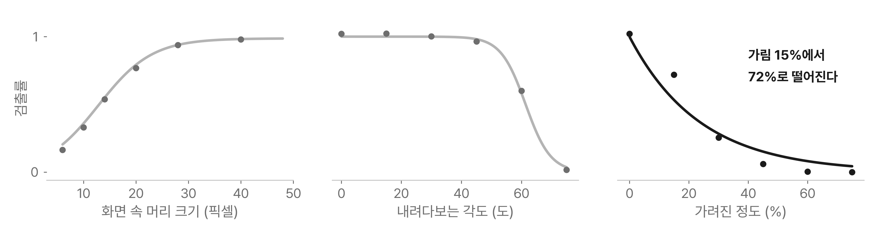
Fig 5. 촬영조건 3축 실측 곡선
실측점(점)과 적합 곡선(선)을 3단으로. 가로축에 픽셀뿐 아니라 거리(m)를 병기.
산출: outputs/curve_params.json, outputs/native_curve.json, outputs/grid_results.csv

6.4 STEP 04 — AI CCTV 배치 적정성 평가
무엇을 하는가
셀–카메라 쌍마다 나온 검출확률을 배치 전체의 점수 하나로 합친다.
어떻게 하는가
① 여러 대가 보면 확률이 올라간다. 카메라별 검출이 독립이라는 1차 가정 아래, 셀 v 의 종합 검출확률은
P_total(v) = 1 - Π (1 - P(v, c))
각각 0.6 인 두 대가 겹치면 0.84 가 된다. 중첩은 낭비가 아니라 이득이며, 고위험 구역에서는 일부러 겹쳐야 한다. 중첩을 페널티로 다루는 커버리지 지표와 여기서 갈린다.
② 위험도로 가중해 하나의 지표로 만든다.
WDR = Σ w(v) · P_total(v) / Σ w(v)
위험가중 검출률(Weighted Detection Rate, WDR) 이다. 단순 커버리지가 "현장을 얼마나 넓게 보는가"라면, WDR 은 "위험한 곳을 실제로 검출 가능한 상태로 보고 있는가" 를 잰다.
③ 같은 자로 세 배치를 잰다. 이것이 논증 구조의 전부다. 동일 예산 8대로 세 가지 기준에 따라 배치를 만든 뒤, 셋 모두를 실측 곡선의 자로 다시 측정한다.
배치 | 목적함수 | 성격
A. 기하 기준 | Σ w(v) · 1[가시 ∧ ρ ≥ DORI 임계] | 기존 실무 방식
B. 가정 곡선 | Σ w(v) · P(문헌 가정) | DORI 를 곡선처럼 쓴 중간 방식
C. 확률 기준 | Σ w(v) · P_total(v) (실측) | 본 연구 제안

A 의 기준선은 DORI 네 등급을 전수 실행한 뒤 기존 방식에 가장 유리한 등급 (observation, 62.5 PPM)을 골라 세웠다. 약한 상대를 만들어놓고 이기면 심사에서 무너지기 때문이다. 목적함수 C 는 submodular 이므로 탐욕 알고리즘이 최적해의 (1-1/e) ≈ 63 % 이상을 보장한다.
실제로 무엇이 나왔는가
표 6-8. 동일 예산 8대, 세 배치를 같은 자로 잰 결과
배치 | WDR | 기하 기준 대비 | 미달 셀 수
A. 기하 기준 (DORI observation) | 0.4252 | — | 25,111
B. 문헌 가정 곡선 | 0.4280 | +0.0028 | 26,827
C. 실측 확률 기준 | 0.4480 | +0.0228 | 24,704

기하 커버리지 기준으로 최적화한 배치의 위험가중 안전모 검출률은 42.5 % 였다. 동일 대수를 검출확률 기준으로 재배치하면 44.8 % 가 된다.
두 배치가 고른 카메라 8대 중 겹치는 것은 4대뿐이다. 절반이 다른 자리로 간다.
그리고 B 가 A 보다 거의 나아지지 않았다는 사실이 더 중요하다. 픽셀밀도를 0/1 임계에서 연속값으로 바꾸기만 해서는 +0.0028 밖에 얻지 못한다. 개선은 연속값으로 바꿔서가 아니라 실측으로 채워서 나온다. 이것이 STEP 03 을 문헌 인용이 아니라 직접 실험으로 수행한 이유다.
절대 수준은 더 시사적이다. 최적 배치에서도 작업자 활동공간 36,348 셀 중 24,704 셀(68.0 %)이 검출 임계 0.5 에 미달한다. 8대로는 이 현장을 감당할 수 없다는 뜻이며, "지금 얼마나 못 보고 있는가"를 처음으로 수치로 말할 수 있게 된다.
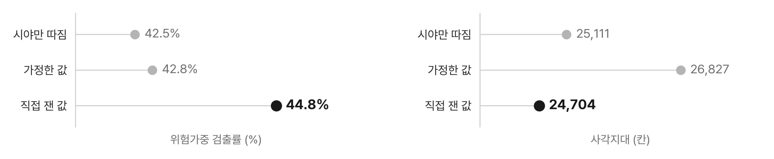
Fig 6. 세 배치 비교
평면도 3장을 나란히. 카메라 위치와 검출확률 히트맵(0~1). 아래에 WDR 막대.
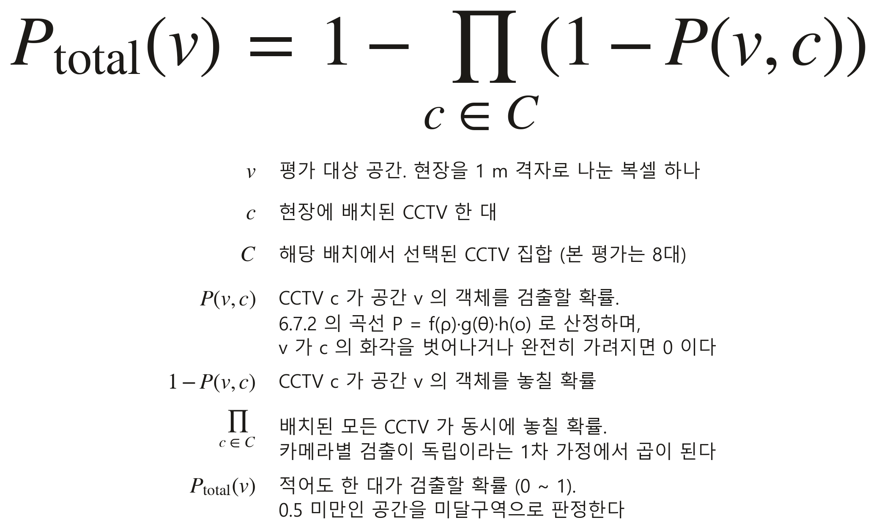
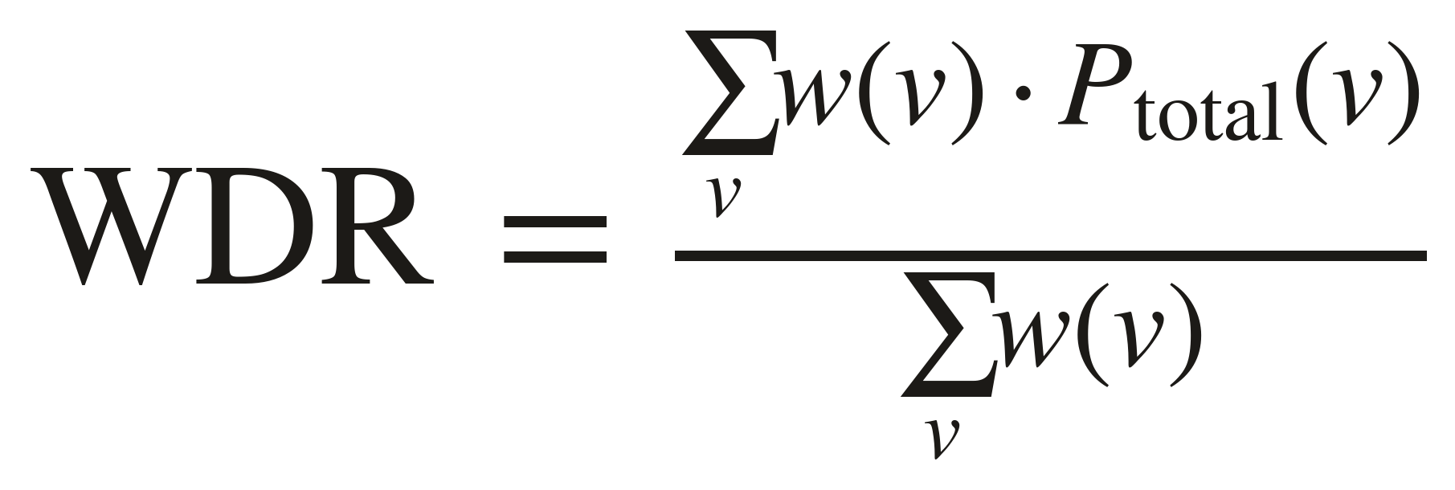
Fig 7. 종합 검출확률 · WDR 산정식
수식은 그림으로 넣는다. 한글 수식 개체는 다른 편집기를 거치면 글자 하나로 뭉개진다.
산출: outputs/comparison.json, outputs/site_eval.json

6.5 STEP 05 — 고위험 미감시구역 도출과 개선 처방
무엇을 하는가
점수 하나를 주고 끝내지 않는다. 어디가, 왜 미달인지, 무엇을 고치면 되는지를 셀 단위로 되돌려 준다. 발주자가 실제로 쓰는 것은 이 목록이다.
어떻게 하는가
고위험 미감시구역(Blind Risk Zone)을 두 유형으로 나눈다.
• ① 고위험·미관측 — 위험도는 높은데 화각 밖이거나 완전차폐된 공간
• ② 고위험·검출성능 미달 — CCTV 에는 보이지만 머리 픽셀 크기·부감각·부분가림 때문에 검출확률이 기준에 못 미치는 공간
②가 기존 사각지대 개념에는 없던 유형이며, 본 연구가 새로 식별하는 대상이다.
미달 셀마다 어느 축이 병목이었는지를 되짚어 원인을 붙인다. 원인이 다르면 처방이 다르기 때문이다.
표 6-9. 미달 원인과 개선 방향
원인 | 판단 내용 | 개선 검토 방향
화각 밖 | 카메라가 아예 향하지 않음 | 촬영방향 조정
완전 차폐 | 구조체에 완전히 가려짐 | 설치 위치 이동
부분 가림 | 비계·적치물에 가려짐 | 위치·방향 조정, 시야선 확보
ρ 부족 | 영상에서 머리가 너무 작음 | 설치거리 단축 또는 협각 렌즈
θ 과다 | 지나치게 높은 곳에서 내려봄 | 설치높이 하향
측정범위 밖 | 실험하지 않은 촬영조건 | 추가 성능검증

실제로 무엇이 나왔는가
표 6-10. 미달 셀 24,704개의 원인 분포 (확률 기준 배치)
원인 | 셀 수 | 비율
부분 가림 | 22,070 | 89.3 %
ρ 부족 (거리 과다) | 989 | 4.0 %
화각 밖 | 807 | 3.3 %
완전 차폐 | 804 | 3.3 %
θ 과다 | 10 | 0.04 %
측정범위 밖 | 24 | 0.1 %

이 현장의 병목은 압도적으로 가림이다. 화각 밖(3.3 %)과 거리 부족(4.0 %)을 합쳐도 7 %가 안 된다. 처방이 여기서 갈린다 — "카메라를 더 달아 달라"가 아니라 "비계 안쪽으로 시야선이 통하는 자리로 옮겨라" 가 된다. 실제로 STEP 03 에서 가림 30 %만으로 검출률이 4분의 1로 떨어졌으므로, 이 결과는 곡선과 일관된다.
기하 기준 배치와 비교하면 가림 원인이 22,455 → 22,070 으로, 화각 밖이 1,368 → 807 로 줄었다. 확률 기준 최적화가 가림을 피하는 방향으로 카메라를 옮겼음을 원인 분포가 그대로 보여준다.
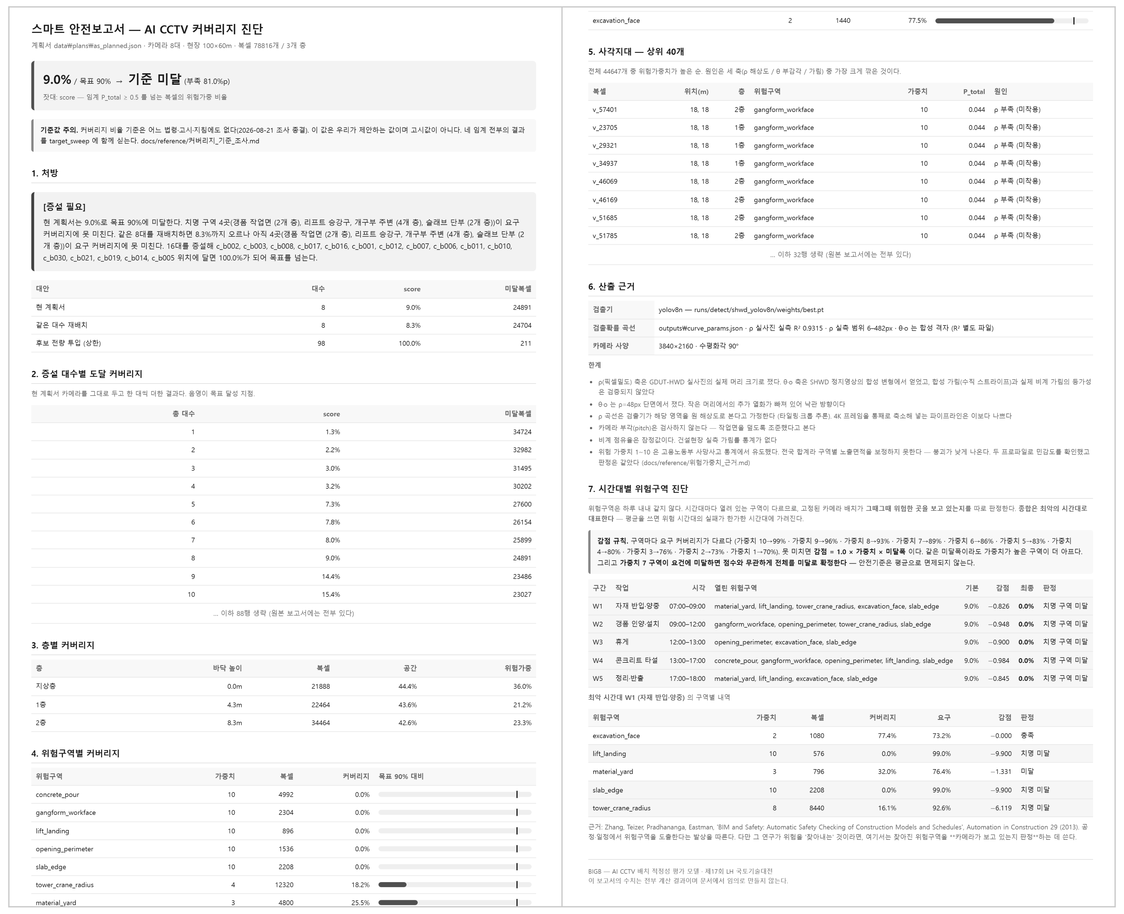
Fig 8. 고위험 미감시구역 지도 (평면)
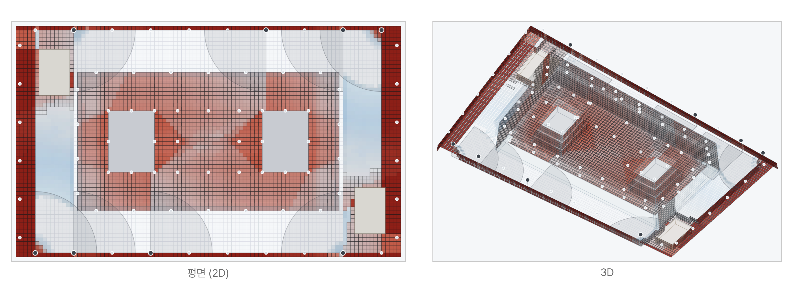
Fig 9. 고위험 미감시구역 지도 (3D)
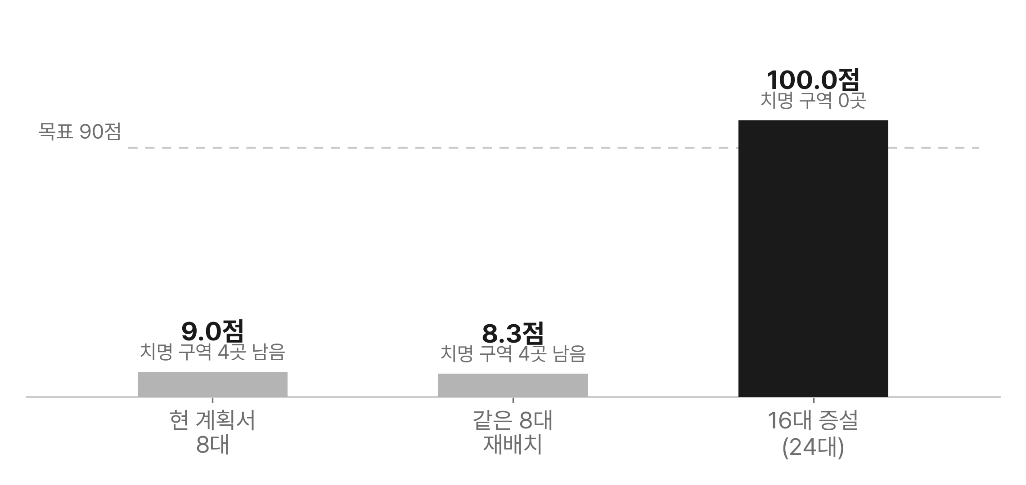
Fig 10. 셀별 개선 처방
산출: outputs/site_eval.json (fail_zones), outputs/safety_report.html

6.6 결과의 신뢰성 검토
수치를 제시했으므로 그 수치가 어디까지 버티는지도 같이 밝힌다.
자유 파라미터 민감도
공개된 근거가 없어 우리가 정할 수밖에 없었던 값이 둘 있다 — 가림 실험의 스트라이프 주기와 현장 비계의 시야 점유율이다. 둘 다 스윕했다.
표 6-11. 민감도 스윕 결과
조건 | WDR (기하) | WDR (확률) | ΔWDR
스트라이프 주기 촘촘 (λ 2.97) | 0.5491 | 0.5740 | +0.0249
기본 (λ 4.20) | 0.4252 | 0.4480 | +0.0228
스트라이프 주기 성김 (λ 7.54) | 0.2365 | 0.2515 | +0.0150
비계 점유율 0.20 | 0.6071 | 0.6324 | +0.0253
비계 점유율 0.50 | 0.3035 | 0.3202 | +0.0167

절대 WDR 은 0.2365 ~ 0.6324 로 크게 흔들리지만, ΔWDR 은 +0.0150 ~ +0.0253 으로 전 구간에서 부호가 유지된다. 따라서 본 연구가 주장하는 것은 절대 검출률의 정확한 값이 아니라 두 배치의 차이다.
검출기를 다른 모델(YOLO26n)로 바꿔도 반감점이 12.85 → 12.30 px 로 움직일 뿐 구조는 유지된다. 곡선은 교체 가능한 입력으로 분리되어 있으므로, 실제 LH A-Eye 모델의 성능 곡선이 확보되면 그것만 갈아끼우면 된다.
명시하는 한계
• 미달구역 개수 감소는 주장하지 않는다. 판정 임계 0.6 에서는 확률 배치의 미달 셀이 오히려 274개 많다. 전 구간에서 버티는 것은 WDR 차이뿐이므로, 미달구역 감소를 근거로 쓰지 않는다.
• θ 축은 합성 워핑(호모그래피)으로 측정했으며 3D 시점 변화의 근사다. 다만 현장 대부분이 45° 이하이고 그 구간에서 g(θ) ≈ 0.98 이라 기여가 작다.
• 검출 항목은 안전모 미착용 1종이다. 쓰러짐·근접 등은 자세 라벨이 있는 데이터가 확보되면 곡선을 하나 더 얹는 것으로 확장되며, 평가 구조는 그대로다.
• DORI 는 인간 관찰자 기준이며 AI 검출기에 대해 검증된 바 없다. 본 연구에서는 기존 방식의 기준선을 세우는 용도로만 썼다.
• 카메라 부각(pitch)은 검사하지 않았다. 수직 화각이 작업면을 덮도록 조준했다고 가정했으며, 이는 낙관 방향의 가정이다.
• 가상 현장 1개 공구에서의 결과다. 실제 현장 도면에 적용한 검증은 후속 과제다.

6.7 이 장의 요약
1. 현장을 1 m 셀로 나누고 재해통계에서 유도한 위험가중치를 붙였다 — 고위험 구역이 활동공간의 34.8 %.
2. 셀–카메라 788만 쌍의 기하를 계산했다 — 가시 쌍의 머리 크기 중앙값이 12.76 px, 즉 검출률이 절반으로 꺾이는 바로 그 구간.
3. 촬영조건 3축과 검출률의 관계를 직접 실측했다 — 실사진 9,574 인스턴스, R² 0.9962. 합성 변형이 원거리를 과대평가한다는 것을 발견하고 방법을 교체했다.
4. 동일 예산 8대에서 기하 기준 42.5 % → 확률 기준 44.8 %, 카메라 절반이 다른 자리로 이동. 임계를 연속값으로 바꾸는 것만으로는 +0.3 %p 에 그쳤다.
5. 미달 원인의 89.3 %가 가림이었다 — 처방은 증설이 아니라 재배치.
6. 자유 파라미터를 흔들어도 ΔWDR 의 부호가 유지되며, 곡선은 교체 가능한 입력으로 분리되어 있다.

